2016年国奖、国励、市奖评选培训内容
（上海健康医学院学生资助管理中心）
一、基础准备工作
- 浏览器相关要求、设置
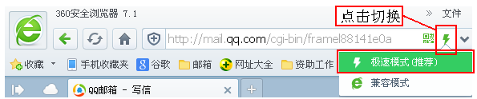

注意：360安全浏览器切换到极速模式而不是使用兼容模式，模式选择可以点击闪电图标设置

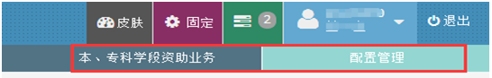
- 工作平台常规默认操作介绍
- 前期准备：（校级、院系、辅导员各级需要作的准备工作）
- 校级、院系帐号建立——校级用户操作
- 院系新增、改名、拆分、合并——校级用户操作
- 辅导员迁移院系——校级用户操作
- 全校专业设置——校级用户设置
- 各院系专业设置——院系用户设置
- 辅导员帐号建立——院系用户操作
- 班级设置——辅导员用户操作
- 学生专业调整——学生或辅导员操作
二、模块及功能介绍
准备工作 申请审批工作

注：请在申请审批工作开展前先完成所有的准备工作。
- 上海市学生资助管理中心信息化工作平台登陆网址
学校登录页面：http://116.236.218.71:8080/infomssh/identity/logout.action
（对象：各二级学院、辅导员登录专用）
学生登录页面：http://116.236.218.71:8080/infomssh/login_online.jsp
（对象：学生申请国家奖学金、国家励志奖学金、上海市奖学金专用）
- 约定
（1）各级用户初始密码：shxszz123@#@!
（2）打印:
校级审核通过之前，各级用户打印的均为“样表”，校级审核通过之后，各级用户才能打印正式的申请表和初审名单汇总表。
（3）浏览：
点击院系、辅导员或学生，打开的页面没有＂保存＂按钮，只能对其进行浏览，而不能进行修改。

三、各级用户审批操作（辅导员、院系、校级）
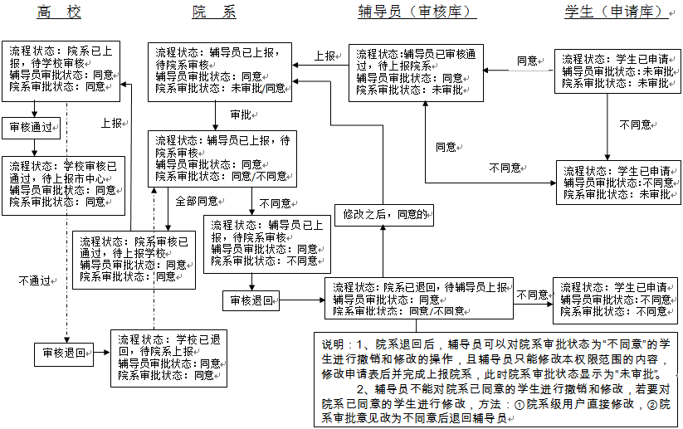
流程图
说明：
- 辅导员、院系、学校须等本级所有学生录入并审核完毕后才能上报，不能录入或审核一个就点击上报按钮。
- 院系需要将一个学生退回给辅导员修改或撤销时，必须先确认该学生的院系审批状态为“未审批”或“不同意”再做退回，院系审批状态为“已同意”的学生，即使退回给辅导员，辅导员也无法进行任何操作。
- 如有院系的拆分合并，专业的调整，学生专业或院系的调整，应在申请审批工作开展前完成。

四、系统设置
1．二级学院用户名及密码
（1）护理学院：312327
（2）康复学院：3123171
（3）健康信息技术与管理学院：3123174
（4）医疗器械学院：3123165
（5）医学技术学院：3123102
（6）药学院：3123103
（7）医学影像学院：3123104
（8）临床医学院：3123105
（9） 国际教育学院：3123107
初始密码：上述9各学院的登录初始密码均为：密码：shxszz123@#@!
密码直接复制黏贴无效，必须手动输入才能登录成功！

2．院系用户系统设置
http://116.236.218.71:8080/infomssh/identity/logout.action

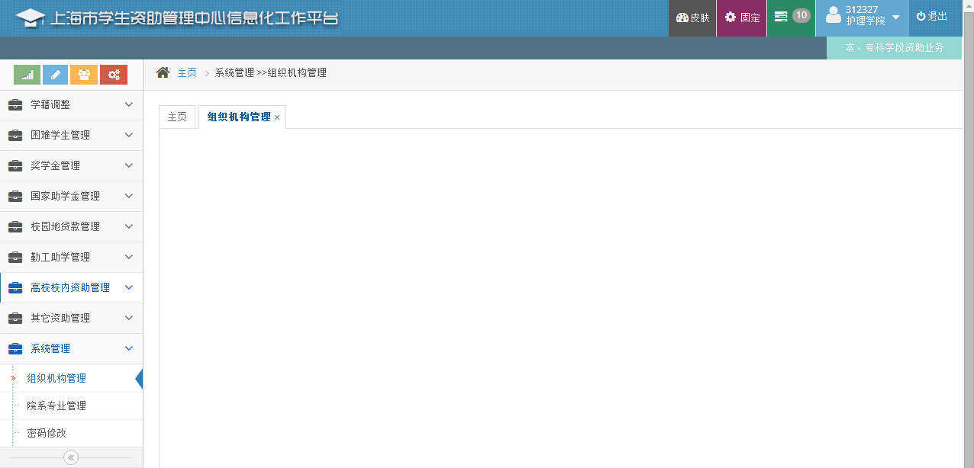
- 建立辅导员用户
- 院系专业管理
- 密码修改

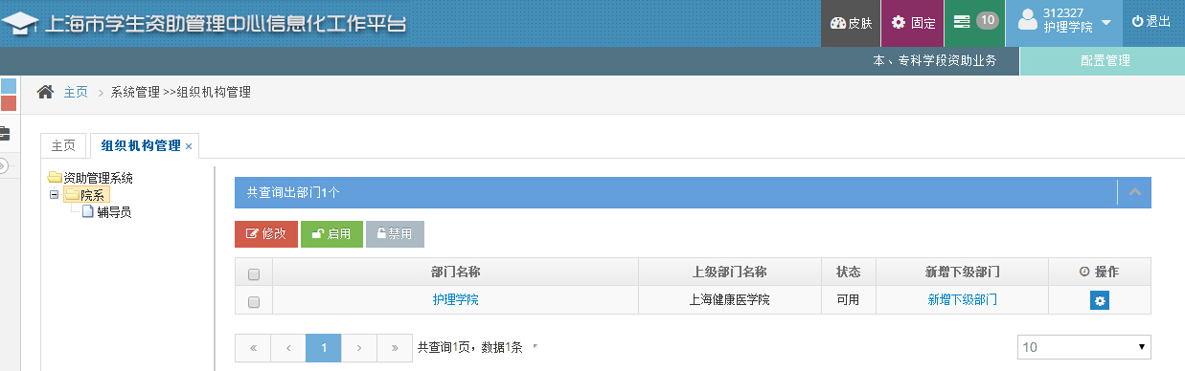
查看院系用户信息，可“重置密码”为shxszz123@#@!
进入建立辅导员用户界面
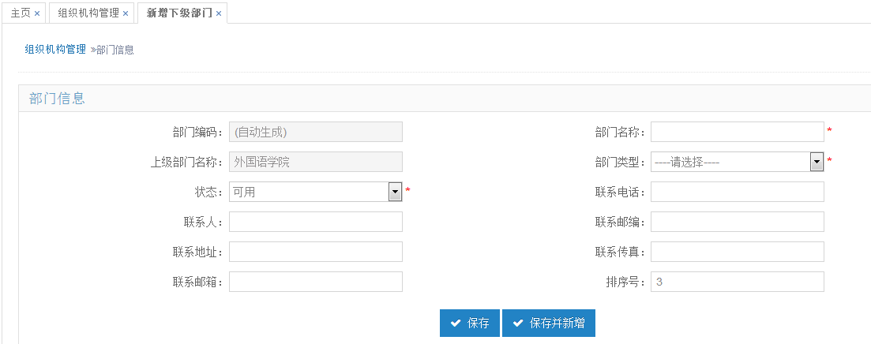
填写辅导员的相关信息，其中部门名称与联系人都填写辅导员的姓名，排序号可用于列表界面辅导员的排序，按照从小到大排序。
- 保存：保存辅导员用户信息，即建立成功
- 保存并新增：保存辅导员用户信息，同时生成新的用户信息页面
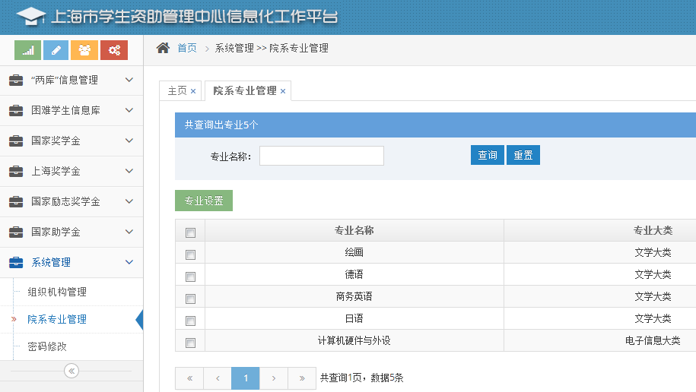
进入专业管理界面
认领院系专业

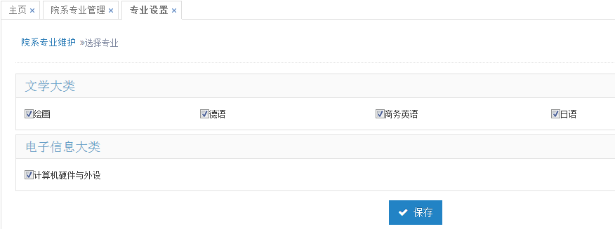
院系从学校账号设定的专业中认领本院系相关的专业，选择专业并进行保存
3．辅导员准备工作
http://116.236.218.71:8080/infomssh/identity/logout.action
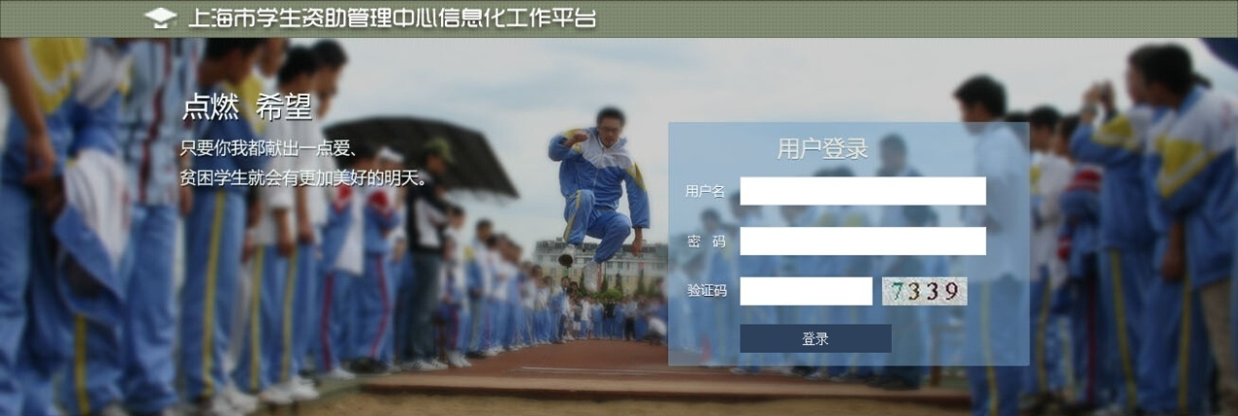

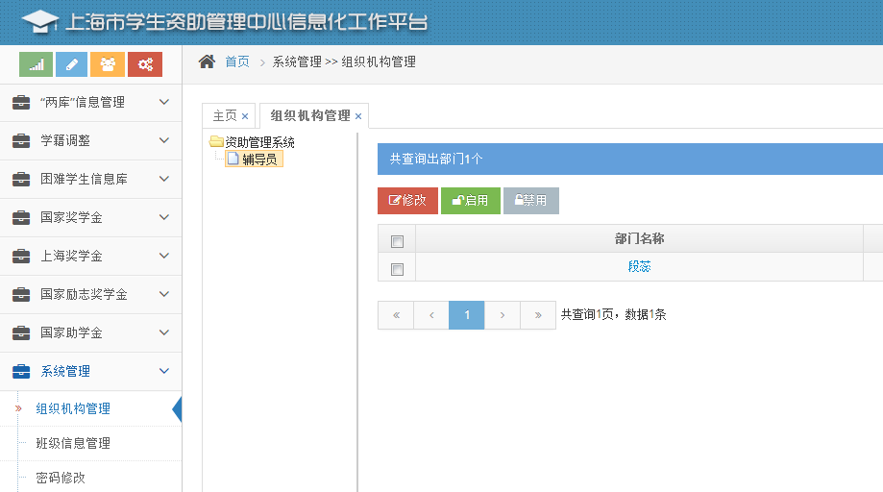
- 查看辅导员信息及管辖的班级
- 建立辅导员管理的班级
- 密码修改

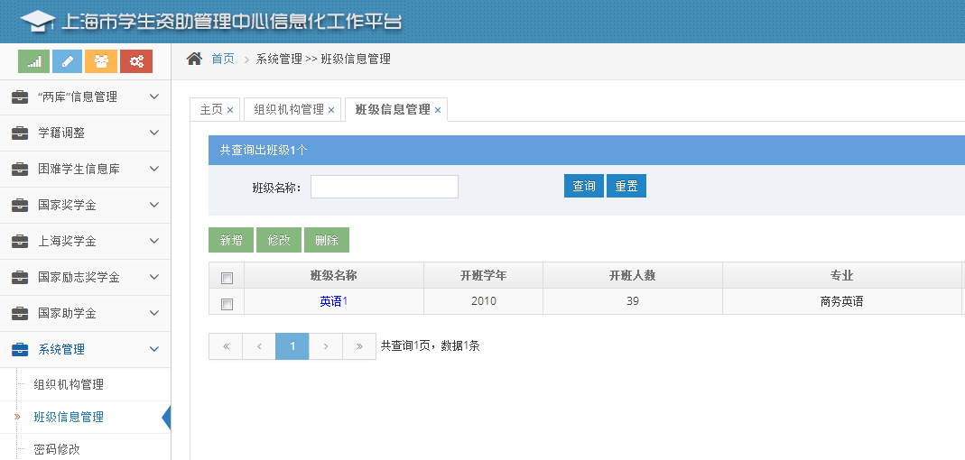
进入建立班级页面
- 修改班级信息
- 删除班级

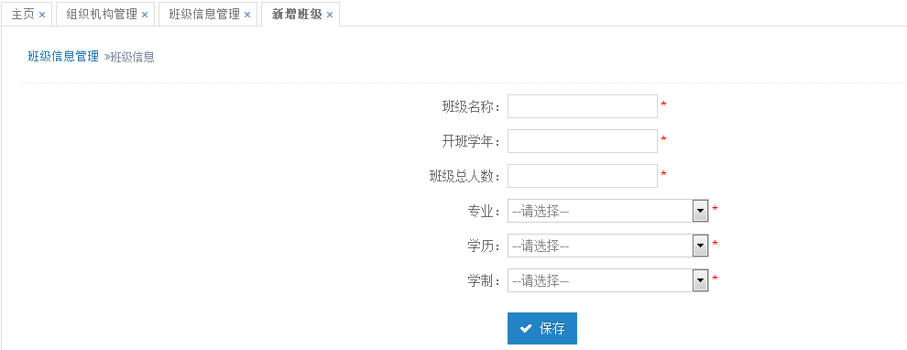
填写班级信息

说明：
1、班级名称请控制在30个汉字内，建议采用校内约定熟成的班级名称。

五、学生申请
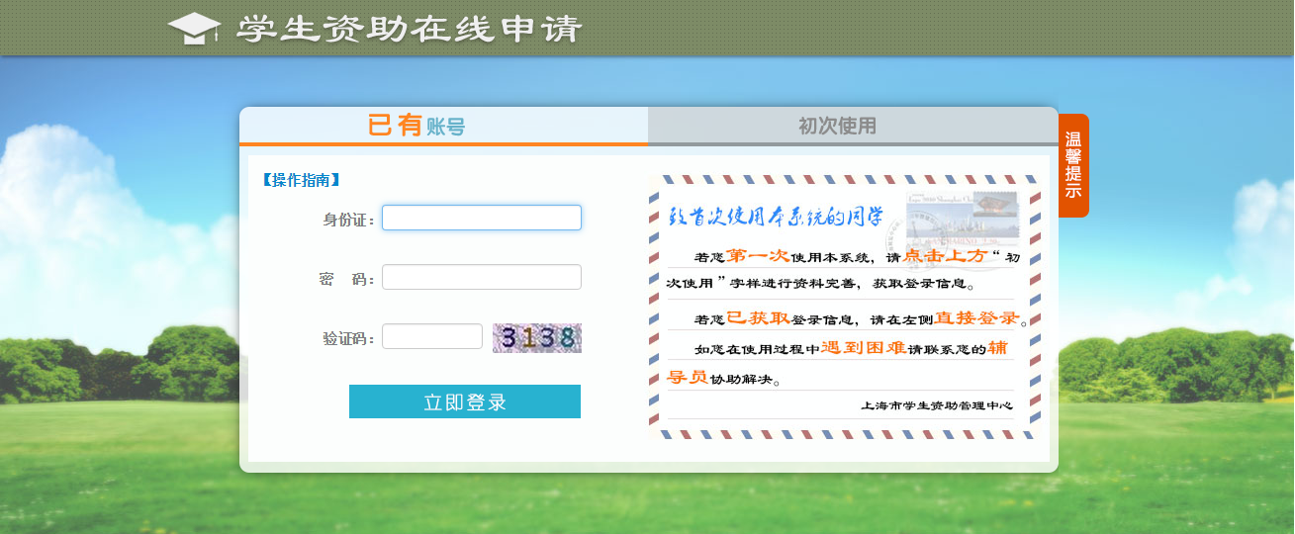
1.注册
根据右侧文字提示，鼠标放于“初次使用”上，页面自动跳转为注册页面，按照流程进行资料完善。注册完成后，自动登录进系统。
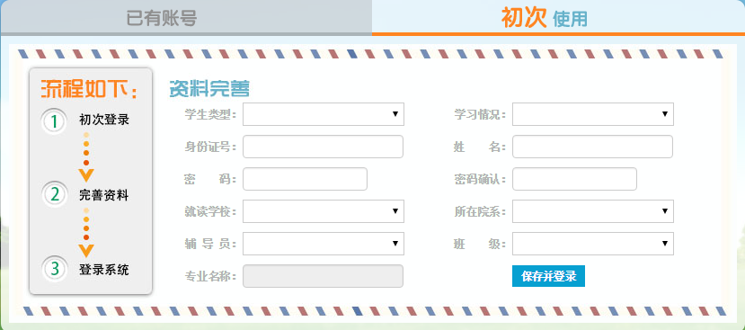
2.登录
输入用户名（即身份证号码）和密码，登录系统。
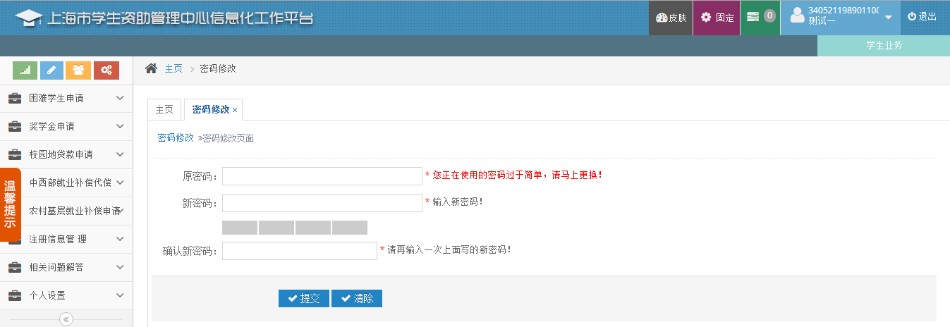
3．申请（以国家奖学金为例）
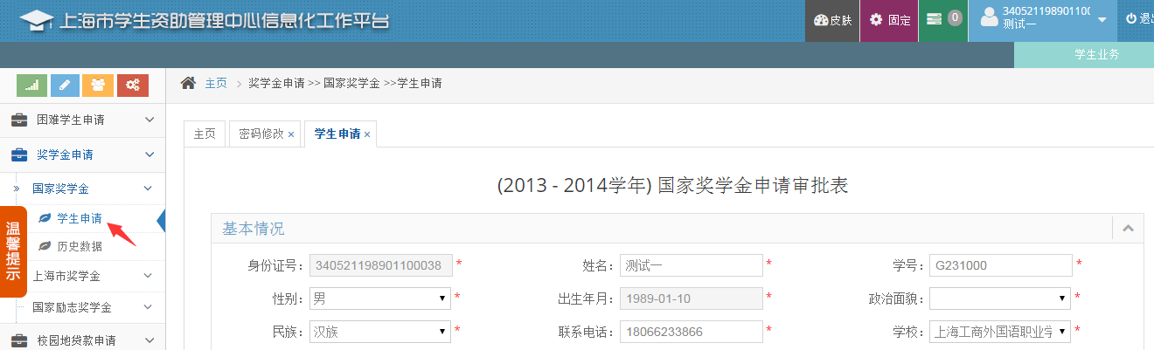
进入国家奖学金申请模块
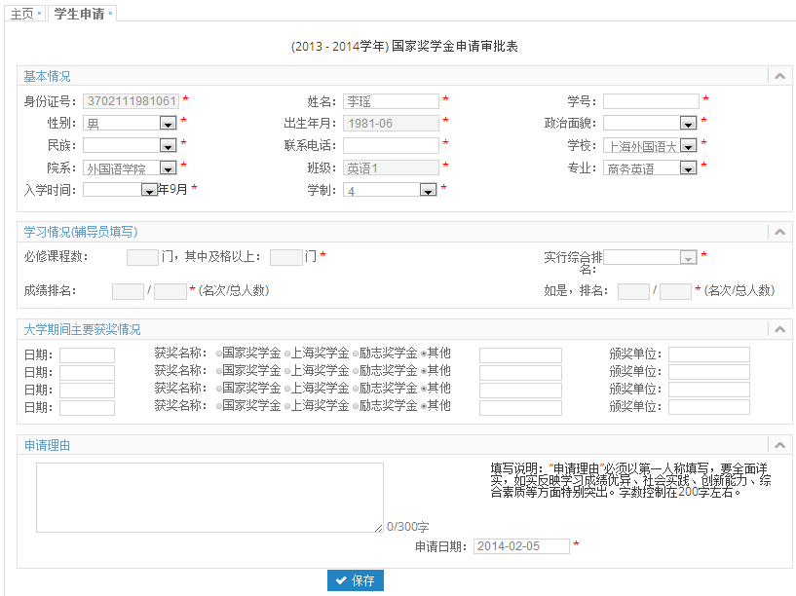
填写申请理由，注意字数要求。
辅导员未审核前，保存按钮一直存在，当辅导员审核通过后，按钮会消失。
填写学习情况和主要获奖情况
修改、补充学籍信息
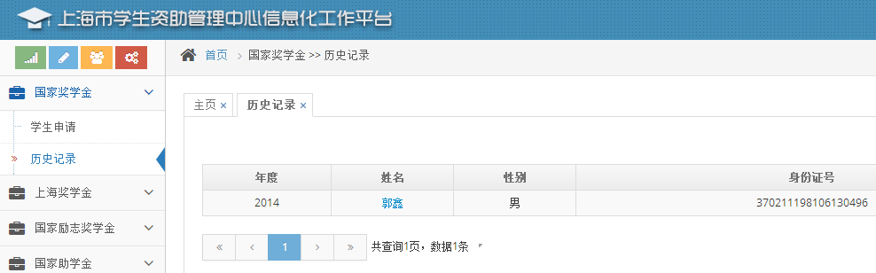
点击查看个人申请记录
查看申请记录

六、三奖（国奖、励志、上奖）各级用户审批操作
1.说明
- 准备工作是由上到下：
校级用户先做好院系相应的设置，再由院系级做好辅导员相应的设置，最后由辅导员级用户做学生班级设置。
- 审批工作是由下至上：
辅导员对学生的申请审批通过后，再由院系审批，最后由学校审批。
- 学生基本信息情况：
以中心信息库的学生信息为基础，缺失的学生由学校补齐基本信息。
- 年度初始化按钮：
新增院系或辅导员后，所在高校或所在院系需要点击年度初始化按钮，新增单位才能进行三奖一助的操作(新增登录帐号不需要初始化)。

2.辅导员用户登录
学生在线申请，填写信息并保存后，辅导员用户登录，进入【国家奖学金】-【辅导员审核】页面，进行审核。
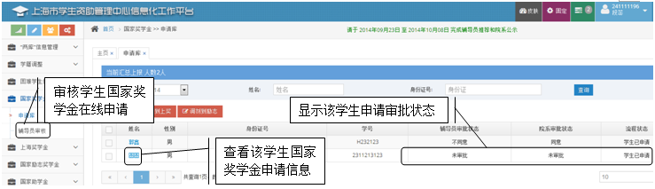

选择单条记录，点击“审批”进入审核页面，填写学生成绩、排名等信息以及辅导员推荐理由。
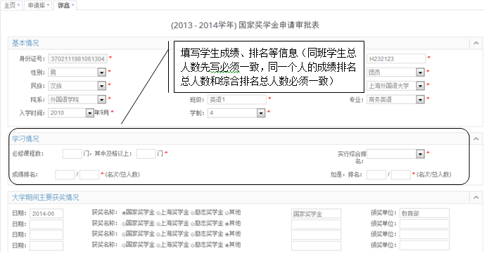
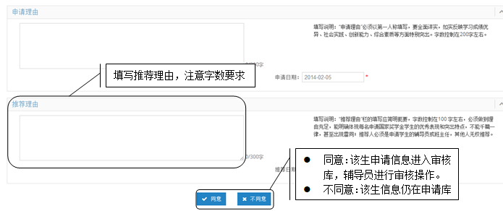
审批同意，上报院系审核。

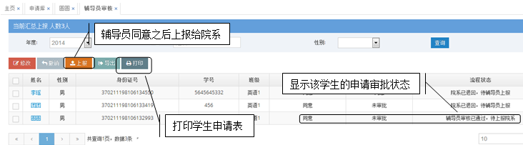
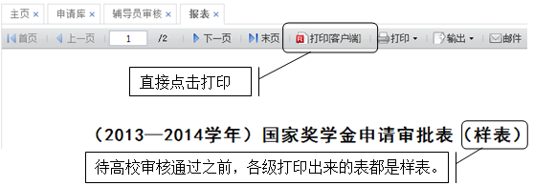

3.院系用户登录
院系用户登录，进入【国家奖学金】-【院系审核】页面，进行审核操作。
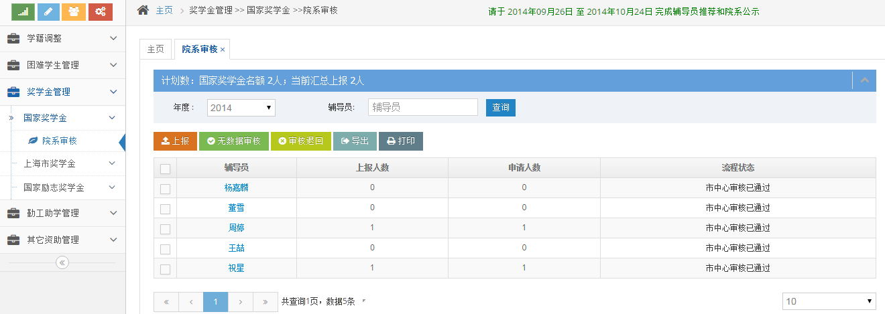
对各院系所管辖的辅导员帐号内的学生申请进行批量操作
审核国家奖学金
对各院系所管辖的辅导员帐号内的学生申请进行单独审批

点击“审批”进入审核页面，填写院系意见（院系审核日期必须晚于推荐日期至少5个工作日）。
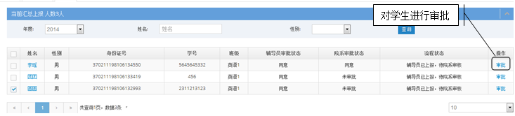

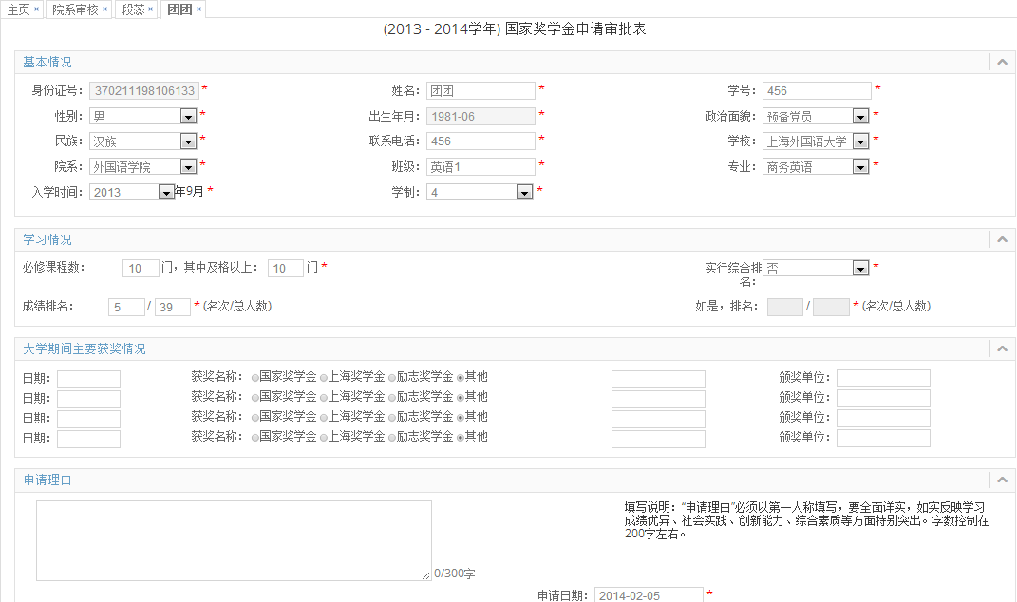

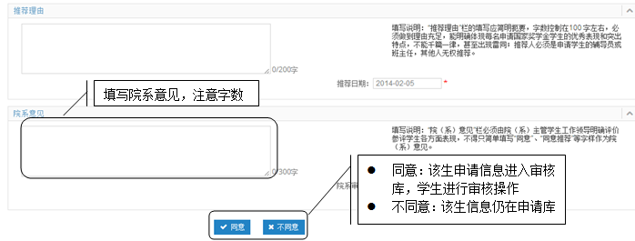

审批同意之后，待上报给高校用户。
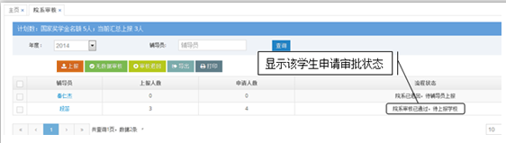

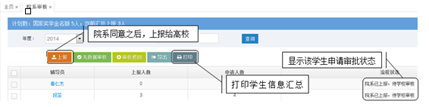

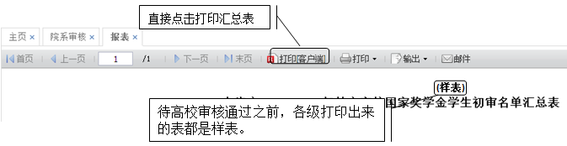

七、三奖评审系统常见问题解答
1、如果校级管理员在设置学校专业时，漏掉了某专业。院系层面操作时发现，可以补设专业吗？
答：可以的。由【校级管理员】增设专业即可。
2、校级管理员设置专业时，设置出的专业，有按设置的先后顺序排列么？
答：是随机排列的。
3、辅导员在设置班级时，需要填写“开班人数”，这个数字需要非常准确吗？
答：不是很准确的数字也没有关系。这个数字不会在表格中显示出来的。
4、院系补充新增了一名辅导员及所带班级后，为什么院系审核时看不到？
答：【院系管理员】点击“年度初始化”即可。
5、学生在申请时，一个人可以同时申请多个奖项吗？
答：不可以。国家奖学金、国家励志奖学金和上海市奖学金，三奖中只可申请一个奖项。
6、辅导员审核时，在申请库中看到学生姓名，点击后打开，为什么不能填写相关内容？
答：【辅导员】点击学生姓名，打开的界面仅仅是查看，不能填写审批意见的；要勾选学生姓名前面的方框，点击“审批”，这才是进入到审批页面。
7、表格中涉及的申请日期、推荐日期、审批日期会受到填表当天日期的限制吗？
答：不受限，日期可以根据需要自行调整的。
8、辅导员审批同意后，院系管理员那里为什么找不到“审批”按扭？
答：【辅导员】上报了吗？审批同意后，还要点击“上报”， 【院系管理员】才能审批的。
9、校级管理员只能以院系为单位，进行审核么？
答：是的。某个奖项，【校级管理员】不能逐份审核，只能以院系为单位“审核通过”或者“审核退回”。
10、如果院系级或校级用户发现学生申请表内容有错别字等问题，是否必须退回给学生进行修改？
答：无需退回，院系级或校级用户可以直接对学生申请表进行修改。校级审批虽然是批量进行，但可逐个浏览申请表，并修改申请表中的内容。
11、校级、院系级和辅导员用户是否都可以撤销某个学生的申请？
答：只有辅导员用户可以撤销某个学生的申请。如果该生申请已经通过院系级审批，则院系级必须先将院系审批状态改为“不同意”，然后做“退回”操作，再由辅导员对其做“撤销”操作。如果该生申请已经通过校级审批，校级必须对该生所在院系的所有申请作“退回”操作，再由院系做相应操作并退回辅导员。
12、某奖项下，如果院系审核已通过后，某辅导员提出漏报了人（还有学生要申请），该如何操作？
答：【院系管理员】在某奖项下的“院系审核”，勾选该辅导员前的方框，点击“审核退回”。
【辅导员】登陆后，那些已经被院系审核同意的学生就不能再修改了，辅导员可以补充审批新申请的人；再逐级审核、上报。
13、如果院系审核已通过后，辅导员提出要为其中的某个已通过审核的学生调整奖项，该如何操作？
答：【院系管理员】先点选该辅导员下面的某学生，审批，改成不同意；再回到“院系审核”界面，勾选该辅导员，点“审核退回”。
【辅导员】登陆后，先点选该学生，点撤销，改成不同意；回到申请库，再点选调整为某奖项，再审核，往后再逐级审核、上报。
14、某个奖项，是否要等一个院系的几个老师都申报好以后，校级管理员才能对该院系进行审核？院系是不是要等所有辅导员该申请的都申请并审核好以后，再点击“上报”？
答：是的。“上报”后，即意味着其下级部门不能再作任何改动。
15、什么时候打印申请表？
答：在学校审核通过之前，打印的都是样表，表头带有“样表”两个字的；当学校审核通过后，流程状态为“高校审核通过”，方可打印正式申请表和初审名单汇总表。
16、如何打印效果满意的申请表？
答：如果觉得在线打印的申请表不满意，可以先输出为PDF文档，看到效果后再打印。
17、如何横向打印汇总表？
两种方式： 方式需要先安装JDK7.0
点击打印按钮后，在弹出的打印界面，选择属性---布局，方向选择横向
打开控制面板---java---安全，将安全等级设置为最低（中）；系统中，选择打印下拉列表中的Applet打印。
18、一个浏览器能不能同时登陆两个账号？
答：不能，其中一个账号一定要正常退出，也就是点击右上角的退出按钮才能登录下一个帐号。
19、输入正确的用户名和密码，为什么系统一直提示密码错误？
答：登录系统输密码时，需要把输入法切换成英文状态。

八、技术服务
QQ群：技术支持-本科院校 339811270
技术支持电话：025-52665099-601
（有问题资助专员或辅导员可在群内请问技术老师，技术老师会很快给予回复，请资助专员及辅导员切勿将此群号给学生。）

联系人：徐李辉
地点：北苑1号楼501
联系电话：65881792

